Приложение №2 к Договору № _____ от «___» ___________ 202__г.

ТЕХНИЧЕСКАЯ СПЕЦИФИКАЦИЯ
(Костюм мужской, для защиты от общих производственных загрязнений и механических воздействий, из огнестойких материалов (из арамидной - модакриловой) ткани: костюм - куртка и брюки, бейсболка, хлопчатобумажный, с логотипом Товарищества)
- Общие положения
  - Поставщик обязуется поставить товар Заказчику по адресу: Республика Казахстан, Актюбинская область, производственная база ТОО «Урихтау Оперейтинг» находящаяся в вахтовом поселке Жанажол (расположена на территории Мугалжарского района Актюбинской области Республики Казахстан, удаленного к югу от областного центра г. Актобе на расстоянии 215км) (далее – место поставки) в течение 90 календарных дней с даты подписания Договора.
Описание и требуемые технические, качественные и эксплуатационные характеристики товаров:
  - Поставщик обязан обеспечить требования Заказчика, согласно технической спецификации и Таблицы, указанной в приложении №1 к настоящей технической спецификации.
  - Качество поставляемого Товара должно соответствовать ГОСТам и/или ТУ (в соответствии с разделом 2 настоящей технической спецификации), распространяемым на данный вид товаров, установленным законодательством на территории РК, сертификатам соответствия, а также техническим условиям, принятым на этот вид продукции (сертификаты, паспорта).
  - Поставщик гарантирует качество Товара и срок хранения Товара в течение гарантийного срока, установленного изготовителем со дня подписания акта приема передач к поставленному Товару. В рамках гарантийного срока Поставщик обязуется за свой счет и риск осуществить устранение, бесплатную замену бракованного товара и/или дефектов (либо произвести замену всей партии дефектного Товара при условии, что указанная замена не приведет к ухудшению качества и других характеристик Товара, и будет соответствовать последним разработкам), или не подошедших по размерам Товара в сроки согласно условиям договора.
  - Поставщик обеспечит упаковку (соответствующую тару) всего поставляемого Товара, обеспечивающую сохранность Товара при погрузке и перевозке, чтобы избежать повреждения или потери при нормальных условиях транспортировки и хранения. Стоимость тары, упаковки и маркировки входит в стоимость Товара. Упаковка должна быть промаркирована, в соответствии с установленными требованиями действующего законодательства Республики Казахстан и международных норм.
  - Если при внешнем осмотре полученного товара будут обнаружены видимые дефекты либо несоответствия отдельных частей спецификации, обнаружится, что Товар не качественный или не соответствует стандартам, Заказчик вправе отказаться от приемки Товара, об этом составляется акт, в котором указываются все замеченные недостатки.
  - Все транспортные и другие расходы, связанные с поставкой и возвратом дефектного и/или несоответствующего Товара, оплачиваются Поставщиком.
  - Поставщик гарантирует, что реализованный товар новый (не ранее 2025 года выпуска) и принадлежит ему в праве собственности, не заложен, не арестован, не является предметом спора третьих лиц. Передаваемые по товару документы действительны.
  - В случае обнаружения расхождений по количеству или ассортименту в поставленном Товаре против товаросопроводительных документов на Товар и/или Приложений к Договору, Поставщик обязан по требованию Заказчика, произвести допоставку недостающего количества Товара, соответствующего условиям ТС в сроки согласно условиям договора. При этом Поставщик настоящим подтверждает, что Заказчик освобождается от возмещения расходов, связанных с доставкой Товара.

- Требования к специальной одежде
Костюм летний для защиты от общих производственных загрязнений из огнестойких материалов
Наименование модели: летний костюм из огнестойких материалов.
Назначение: выполнение технологических операций с технологическим оборудованием и инструментом в условиях воздействия повышенных температур, кроме сварочных и других работ, для которых предусмотрены другие виды костюма.
Основные параметры и характеристики.
Виды изготавливаемых костюмов должны соответствовать установленным требованиям.
Костюмы изготавливаются на типовые фигуры мужчин в соответствии с классификациями по стандартам. Типовую фигуру мужчины определяют следующие признаки: рост, обхват груди (горизонтальный) и обхват талии.
Эргономические требования.
При разработке костюма должны соблюдаться эргономические требования. Общие технические требования обеспечивающие:
- удобство пользования изделием и отдельными его элементами;
- функциональное расположение деталей и узлов;
- возможность регулирования теплообмена с окружающей средой при изменении метеорологических условий или уровня физической активности;
- возможность регулирования локального прилегания изделия (деталей, узлов) к поверхности тела;
- соразмерность изделий костюма и ее частей;
- снижение утолщений в области горловины, проймы, шаговых швов.
Конструктивные прибавки летнего костюма из огнестойких материалов:

Спецодежда | Класс защиты | Значение конструктивной прибавки*, см
Спецодежда | Класс защиты | для плечевых изделий | для поясных изделий |  | для плече поясных изделий
Спецодежда | Класс защиты | к полу обхвату груди  ПГ | к полу обхвату талии ПТ | к полу обхвату бедер ПБ | к полу обхвату груди ПГ | к полу обхвату талии ПТ | к полу обхвату бедер ПБ
Для мужчин 2 полнотной группы
летнего костюма из огнестойких материалов | 3,4 | 11,0  14,0 | - | - | - | - | -
летнего костюма из огнестойких материалов | 2 | 10,0  14,0 | - | - | - | -  - | -
летнего костюма из огнестойких материалов | 1 | 10,0 | - | - | - | -  - | -
* Конструктивная прибавка включает в себя прибавки на свободное облегание и толщину пакета материалов.
Внешний вид. КУРТКА.
Куртка прямого силуэта на подкладке из сетки, с центральной бортовой застежкой на тесьму молния, тип 7 витая, левосторонней ветрозащитной планкой шириной 7,0 см с застежкой на 6 потайных металлических кнопок диаметром 1,5 см.
Полочка состоит из двух частей: кокетки и нижней части полочек.
На верхней части полочек накладные нагрудные карманы 14,0*16,0 см, с клапаном размером 15,5*6,0 см, застежкой на две потайные металлические кнопки диаметром 1,5 см. клапаны нагрудных карманов втачаны между кокеткой и нижней части полочек. Над клапанами горизонтально настрочены светоотражающая лента, шириной 5,0 см, над лентой логотип компании, размер и исполнение уточнить с заказчиком.
На нижней части полочек расположены два нижних боковых накладных кармана размер
20,0*24см, с клапаном шириной 20,5см*6,0 см, застёгивающимся на две потайные металлические кнопки диаметром 1,5 см на каждом кармане.
Застежки на клапанах потайные, все кнопки на куртке скрытые, в области расположения кнопок усилены лентой-стропой.
На линии стачивания кокетки и спинки горизонтально настрочена светоотражающая лента, шириной 5,0 см, над лентой, на расстоянии 13,0 см от плечевого шва основания шеи логотип компании, размер и исполнение уточнить с заказчиком. При стачивании кокетки и спинки обрабатываются четыре вентиляционные отверстия шириной 4,0 см.
По линии талии настрочена с внутренней стороны кулиска куртки шириной 4,0 см, со шнуром и фиксаторами. Подкладка куртки до линии талии, фиксируется кулиской.
Воротник – отложной состоит из двух частей.
В горловину вшита петля для вешания куртки.
Отделочные двойные строчки на 0,1-0,7 см проложены по карманам, клапанам, манжетам, локтевым накладкам для усиления, плечевым и локтевым швам.
Отделочная строчка шириной 2,5 см проходит по верхнему входам карманов. Вход в карманы с по узловым соединениям усилены закрепкой, на закрепочной машине.
По воротнику, швам настрачивания накладных клапанов, краю ветрозащитной планки и в швах настрачивания планок, по краю борта, швам закрепления тесьмы молнии отделочная строчка на 0,7 см.
По швам настрачивания светоотражающей ленты строчка на 0,1-0,7 см.
По боковым швам полочек и спинки и на рукавах четыре вентиляционные отверстия из металлических люверсов.
Капюшон съемный с подкладкой в цвет верха капюшона из подкладочного материала, состоит из средней и двух боковых частей. Боковая часть цельнокроеная с подбородочной частью. Подбородочная часть капюшона с переходными концами, шириной не менее 8,0 см застегивающийся на две потайные кнопки диаметром 1,5 см. Регулируют длину лицевого выреза с помощью эластичного шнура концы, которого закреплены в швы двойными фиксаторами, с притачной 5,0 см обтачкой, в которую продет шнур, выведенный на изнаночную сторону через люверсы, регулирующийся фиксаторами.
В средней части капюшона хлястик (пата) для регулировки высоты капюшона, застегивающийся на текстильную застежку «велькро». Капюшон пристегивается к куртке на тесьму молния тип 7 витая с огнезащитной пропиткой, закрытая планкой.
По узловым соединениям карманов, клапанов проложить закрепку на закрепочной спецмашине.
Низ куртки обработан швом в подгибку 2,5 см, с закрытым срезом.
Все мелкие детали (воротник, планки, карманы, клапана, накладки локтевые, наколенники), при градации увеличиваются или уменьшаются соответственно размерам согласно Единой методики конструирования спецодежды.
Защитные элементы: СВП, шириной 5,0 см, настрочены на линии груди полочек и спинки, на рукавах. Цвет ленты светло серый.
Цвет куртки – синий;
Нанесение логотипа: методом вышивки гладь в крое/термопечатью - размер и исполнение уточнить с заказчиком.
Подкладка: подкладочная ткань 100% полиэстер.
Подкладка капюшона, карманов трикотажное полотно «флис».

ЛЕТНИЙ КОСТЮМ ИЗ ОГНЕСТОЙКИХ МАТЕРИАЛОВ
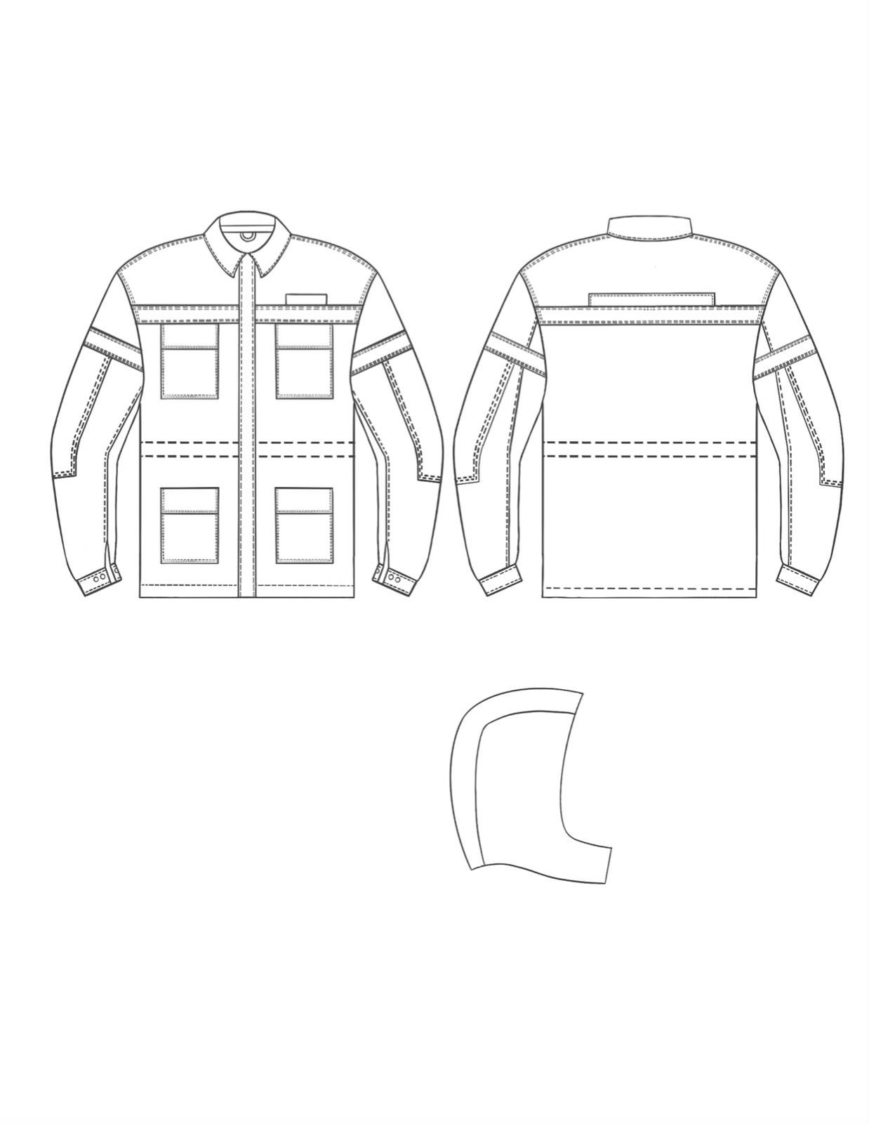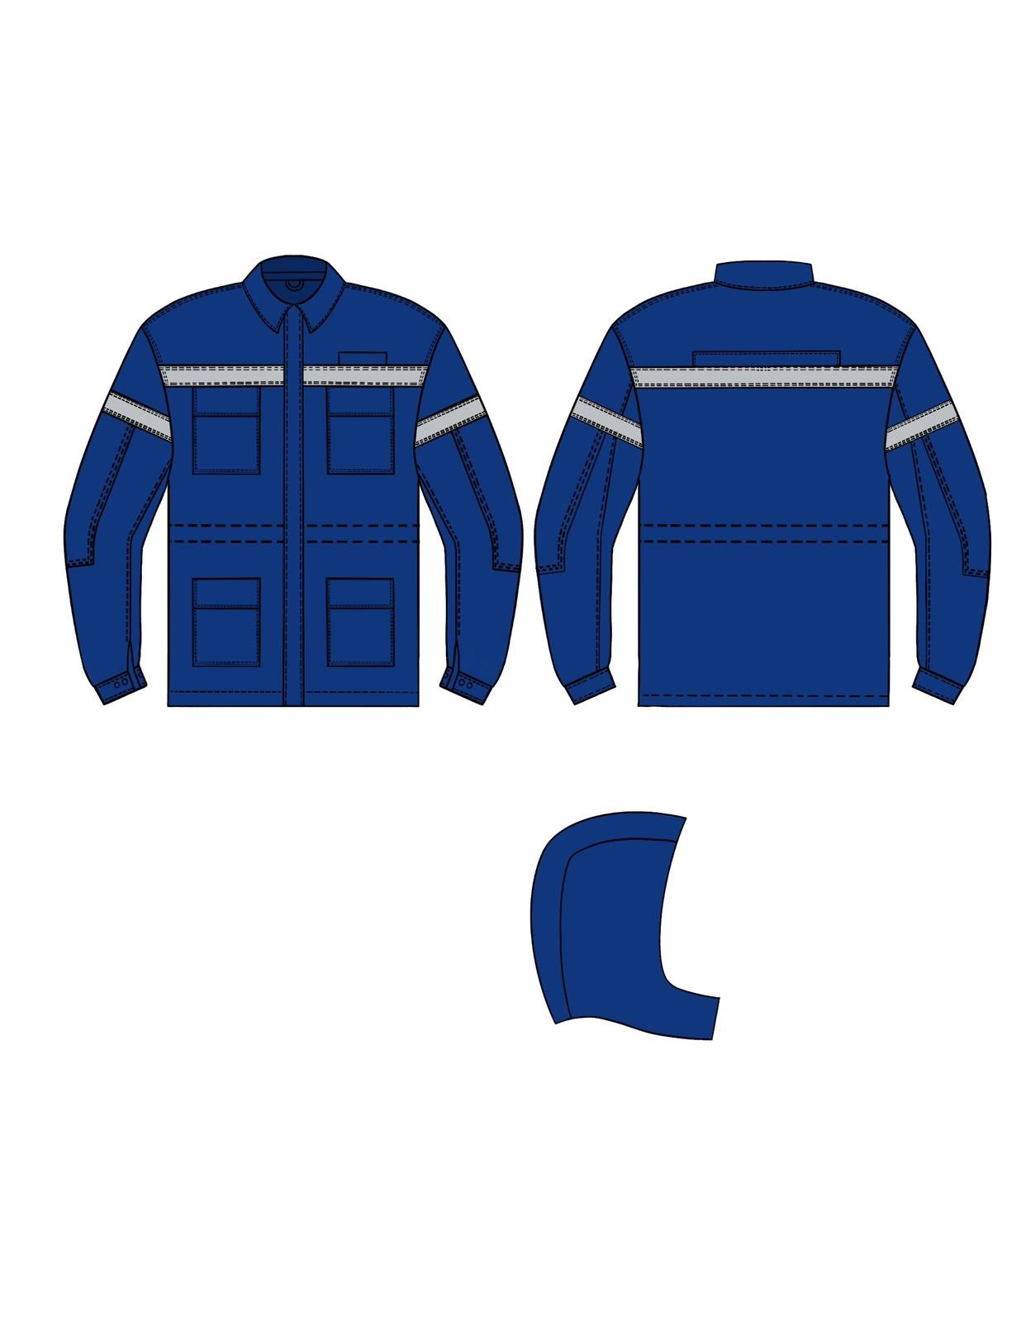
БРЮКИ.
Брюки прямого силуэта на притачном поясе по центру шириной 6,0 см, по боковому шву 8,0 см, по центру заднего полотнище брюк 10,0 см, с застежкой в среднем шве на две обметанные потайные петлю и пуговицу (диаметр 1,5 см), гульфик с застежкой на тесьму молния тип 5 витая. По поясу для дополнительного применения ремня имеются 6 шлевок шириной не менее 2.5 см. Линия талии по бокам фиксируется эластичной тесьмой шириной 5,0 см, простеганной на резино прошивочной машине в пять рядов.
Передние половинки брюк на подкладке, в верхней части брюк боковые накладные карманы размером 20,0*26,0 см, вход в карман косой 18,0 см. В области колена настрачиваются усиленные накладки высотой не менее 30,0 см, на расстоянии 25,0 см от низа брюк. На расстоянии 20,0 см от низа брюк настрачивается светоотражающая лента с огнестойкой пропиткой шириной 5,0 см. На левой половинке брюк, под верхним накладным карманом настрочен накладной карман, переходящий на заднюю половинку брюк размером 21,0*24,0 см, с накладным клапаном размером 22,0 см*6,0 с потайной застежкой на две обметанные петли и пуговицы.
Задняя часть брюк с двумя вытачками по линии талии.
По узловому соединению карманов проложить закрепку на закрепочной спецмашине. Шаговые швы брюк от основания верхней части брюк усилены фигурными накладками
длиной не менее 25,0 см до наколенников и высотой не менее 20,0 см от низа брюк до светоотражающей ленты, шириной не менее 10,0 см для защиты от истирания. Боковой шов брюк усилен фигурной накладкой высотой не менее 20,0 см от низа брюк до светоотражающей ленты, шириной не менее 10,0 см.
По боковым швам и шву сидения брюк, по накладным карманам и коленным усилительным накладкам проложена отделочная строчка на 0,1 см* 0,7 см
По притачному поясу от края отделочная строчка на 0,1 см*0,7 см, в шве притачивания к брюкам на 0,1см.
Отделочная строчка шириной 2,5 см проходит по косым входам карманов. Низ брюк обработан швом в подгибку с закрытым срезом шириной 2,5 см.
По всему костюму в узловых технологичных соединениях карманов и клапанов, выполнить закрепку на закрепочной спецмашине.
Защитные элементы: СВП с огнестойкой пропиткой шириной 5,0 см, настрочены на расстоянии 25,0 см от низа брюк.
Цвет брюк – синий.

ТРЕБОВАНИЯ К ИЗГОТОВЛЕНИЮ.
Костюм изготавливают в соответствии с требованиями технической документацией на изделие, с соблюдением требований нормативных правовых актов, действующих на территории РК.
Теплозащитные свойства костюма, используемого для защиты от пониженных температур, должны соответствовать установленным требованиям.
При изготовлении костюма раскрой деталей изделия из кожи допускается проводить из частей:
- перед полочки, кокетка спинки, верхняя часть рукава должна состоять не более чем из двух;
- передние части брюк должны быть не более чем из трех деталей.
Разрывная нагрузка соединительных швов деталей верха спецодежды должна быть не менее 250 Н.
Соединительные швы деталей верха костюма должны быть прошиты огнестойкими нитками.
Требования к сырью, материалам и покупным изделиям.
Физико-механические показатели.
Наименование материалов | Норма отклонения | Назначение материалов
Cостав ткани: МВО. Арамидные волокна (пряжа) 100%, с антистатической нитью Поверхностная плотность, 180 г/м²  Воздухопроницаемость не менее 20 дм/м2сек. Водоотталкивание:90/80 усл.ед.  Разрывная нагрузка, Н, не менее: основа- 900 Н  уток — 600 Н  Изменение размеров после мокрой обработки, %, не более: основа — 2,0 %  уток ±1,5 %  Стойкость к истиранию 3 класс защиты:  - не менее: 5000 циклов.  Маслоотталкивание: 5  Удельное поверхностное электрическое сопротивление, не более: 107 Ом. | ± 5%. | Ткань верха куртки, полукомбинезона
Подкладочная ткань Состав: полиэстер 100 % Поверхностная плотность, г/м2: 110  Разрывная нагрузка, Н, не менее:  - основа 200  - уток 150  Воздухопроницаемость, дм/(м с), не менее200  Гигроскопичность, %, не менее150  Изменение размеров после мокрой обработки, %, не более:  - основа100  - уток 7,0  Устойчивость окраски к физико-химическим воздействиям, группа, не ниже:  - стирки Минус 3,5  - пота±2,0  - сухого трения  - органических растворителей (химической чистки) "Прочная" | ±5%. | Материал подклада
Световозвращающая ткань шириной 5,0 см с огнезащитной пропиткой,  Цвет светло серый. | ±5%. | Сигнальные элементы куртки и комбинезона
Примечания:
1. Допускаемые отклонения по поверхностной плотности, по составу сырья ±5%.
2. Цвет подкладки, ниток, фурнитуры должны сочетаться с цветом основного материала.
3. Основные детали по длине, размерам и детализации согласовываются с заказчиком.
4. состав сырья основной и подкладочной ткани должны соответствовать настоящему требованию, при необходимости заказчик может применить следующий состав:
1. Модакрил (±5%)- 52%
Лиоцелл (±5%)- 31%
Пара-арамид (±5%) - 15%
Антистатик - 2%.
Плотность ткани не менее 220 гр/м² (±0,5)
2. Мета арамид - 93%; Пара арамид - 5%; Антистатичные волокна 2%.
Плотность ткани не менее 180 гр/м².

Техническое описание: костюм состоит из куртки с капюшоном, брюк.
Состав ткани: | Огнестойкая ткань на основе термостойких синтетических волокон (Арамид 100% + антистатическая нить или другие марки с соответствующими огнестойкими свойствами)
Максимальная плотность ткани, г/м²: | 180- 250 г/м2
Усадка ткани после 5-ти стирок, %, не более: | 3
Стойкость ткани к разрывным нагрузкам, Н, не менее: | 900
Устойчивость окраски к стирке не менее: | 4.0
Устойчивость окраски к солнечному свету не менее: | 4.0
Стойкость к истиранию, циклов, не менее: | 8000
Изменение линейных размеров после 5-ти стирок, %, не более, | 1
Воздухопроницаемость, дм/м2сек | 60
Водоупорность | 90/70
Маслоотталкивание | 5
Нефтеотталкивание | 5
Смесовая ткань должна иметь термостойкую, нефтемасловодоотталкивающую отделку и антистатическую нить.
Ткани должны обладать следующими защитными свойствами:
- защитой от общих производственных загрязнений;
- сохранять воздухопроницаемость;
- иметь низкий показатель удельного поверхностного электрического сопротивления;
- максимально снижать уровень теплового потока, достигающего под одежного пространства;
- обеспечивать огнестойкость и при этом не дымиться, не выделять токсичные вещества, не плавиться;
- исключать искрообразование;
- сохранять поверхностную целостность во избежание достижения теплового потока тела.
Работы с использованием костюмов: при выполнении технологических операций с технологическим оборудованием и инструментом в условиях повышенной опасности возгорания или взрыва.
Костюм - куртка и брюки, хлопчатобумажный. Для защиты от производственных загрязнений, нефтепродуктами. Куртка с застежкой на молнию (с крупными зубцами, двусторонняя) с планкой и ветрозащитный клапан с отделочной контактной лентой. Брюки с застежкой на молнию, удобными боковыми и объемными накладными карманами для инструмента, усиление в области колен с отверстием для амортизационных накладок. Карманы: для мобильного телефона/рации. Два боковых кармана с контрастной отделочной строчкой и нагрудные накладные карманы с клапаном, на рукаве специальный карман на молнии для документов. Кокетка на спинке и полочках из контрастной отделочной ткани и канта, функциональные складки на спинке не сковывают движения во время работы. Вентиляционные прорези: в области пройм. Защитные элементы: ветрозащитная планка на липучках, трикотажные манжеты рукавов, усилительные накладки в области локтей.
Цвет: синий. Светоотражающие полосы. Логотип Товарищества термопечатью на спине и груди.

КОМПЛЕКТНОСТЬ.
1) Костюм для работников состоит из куртки с капюшоном, брюк.
2) Костюм комплектуется на предприятиях-изготовителях.

МАРКИРОВКА. УПАКОВКА.
Каждое изделие должно иметь маркировку, которую наносят непосредственно на изделие или на трудноудаляемую этикетку.
Информация должна наноситься любым рельефным способом (в том числе тиснение, шелкография, гравировка, литье, штамповка) либо трудноудаляемой краской непосредственно на изделие или на трудноудаляемую этикетку, прикрепленную к изделию.
Допускается нанесение информации в виде пиктограмм, которые могут использоваться в качестве указателей опасности или области применения изделия. Информация должна быть легко читаемой, стойкой при хранении, перевозке, реализации и использовании продукции по назначению в течение всего срока годности, срока службы и (или) гарантийного срока хранения.
Маркировка должна быть разборчивой, легко читаемой и нанесена на поверхность изделия (этикетки), доступную для осмотра без снятия упаковки.

При сдаче Заказчику в обязательном порядке должны предоставить следующую маркировку на товар:
1. Вшивная этикетка, в боковом шве с указанием:
-наименование изделия (при наличии - наименование модели, кода, артикула,);
-наименование и адрес изготовителя и (или) его товарный знак (при наличии);
-защитные свойства пиктограмма;
- два смежных размера в полном обхвате груди и роста (Например, 170; 176–96; 100 при группировке сдвоенных значений размерных признаков.);
- обозначение технического регламента Таможенного союза, требованиям которого должно соответствовать изделие;
- дата (месяц, год) изготовления или дата окончания срока годности, если она установлена;
- сведения о классе защиты;
- сведения (символы по уходу) о способах ухода и требованиях к утилизации средства индивидуальной защиты;
- сведения о документе, в соответствии с которым изготовлено средство индивидуальной защиты;
- знак ОТК.
2. Вшивная этикетка, вшитая в горловину с указанием двух смежных размеров роста и обхвата груди изделия (Например, 170; 176–96; 100 при группировке сдвоенных значений размерных признаков.)
Справочно: Обозначение размера спецодежды должно содержать группировку двух размерных признаков типовой фигуры человека:
- для костюма - сдвоенные значения роста и обхвата груди;
- для комбинезона - значение роста и сдвоенные значения обхвата груди.
3. Бумажная навесная этикетка:
-наименование изделия (при наличии - наименование модели, кода, артикула, номера лота и закупа);
-наименование и адрес изготовителя и (или) его товарный знак (при наличии);
-защитные свойства пиктограмма:
- два смежных размера в полном обхвате груди и роста (Например, 170; 176, 96;100 при группировке сдвоенных значений размерных признаков);
-обозначение технического регламента Таможенного союза, требованиям которого должно соответствовать изделие;
-дата (месяц, год) изготовления или дата окончания срока годности, если она установлена;
-сведения о классе защиты;
-сведения (символы по уходу) о способах ухода и требованиях к утилизации средства индивидуальной защиты;
-сведения о документе, в соответствии с которым изготовлено средство индивидуальной защиты;
- знак ОТК.
Обязательное подтверждение товара сертификатом или декларацией соответствия.
Наличие индивидуальной упаковки обязательно.
Упаковка изделий должна обеспечить сохранность товара при перевозке и хранении. На лицевой стороне каждой упаковки должен быть прикреплен упаковочный ярлык или упаковочный лист с указанием количества и размера упакованных изделий.

ТРЕБОВАНИЯ К БЕЗОПАСНОСТИ.
Спецодежда не должна являться источником возникновения опасных или вредных факторов и причиной несчастных случаев при эксплуатации.
Материалы для изготовления спецодежды, комплектующие изделия и фурнитура должны соответствовать установленным нормативам санитарно-химических, органолептических и токсиколого-гигиенических показателей.
Способы утилизации спецодежды не должны наносить вреда окружающей среде и должны быть определены производителем.

ГАРАНТИЯ ИЗГОТОВИТЕЛЯ.
При соблюдении потребителем требований транспортирования, хранения и указания по эксплуатации на спецодежду устанавливается гарантийный срок:
эксплуатации - в соответствии с отраслевыми нормами, утвержденными в установленном порядке;
хранения - в соответствии с нормативами, установленными в технической документации производителя.

НОРМАТИВНЫЕ ДОКУМЕНТЫ.
1) ГОСТ 12.4.310–2020 ССБТ. Одежда специальная для защиты работающих от воздействия нефти, нефтепродуктов. Технические требования.

Заказчик:  Директор по производству  Исмагулов М.Б.  ___________________ _________ | Поставщик:  ___________________ _________

Таблица №1 к Технической спецификации
№ п/п | Наименование | Краткая характеристика | (Размер/рост) | Кол-во | Итого: | Ед. изм.
1 | Костюм мужской, летний | Костюм мужской, для защиты от общих производственных загрязнений, нефтепродуктами и механических воздействий, из арамидной (модакриловой) ткани: костюм - куртка и брюки, бейсболка, хлопчатобумажный, с логотипом Товарищества.  Куртка с застежкой на молнию (с крупными зубцами, двусторонняя) с планкой и ветрозащитный клапан с отделочной контактной лентой.  Брюки с застежкой на молнию, удобными боковыми и объемными накладными карманами для инструмента, усиление в области колен с отверстием для амортизационных накладок.  Карманы: для мобильного телефона/рации. Два боковых кармана с контрастной отделочной строчкой и нагрудные накладные карманы с клапаном, на рукаве специальный карман на молнии для документов.  Кокетка на спинке и полочках из контрастной отделочной ткани и канта, функциональные складки на спинке не сковывают движения во время работы.  Вентиляционные прорези: в области пройм.  Защитные элементы: ветрозащитная планка на липучках, трикотажные манжеты рукавов, усилительные накладки в области локтей  Цвет: синий. Светоотражающие полосы.  Логотип Товарищества термопечатью на спине и груди. | 44-46/158-164 | 7 | 112 | комплект
1 | Костюм мужской, летний |  | 44-46/170-176 | 12 | 112 | комплект
1 | Костюм мужской, летний |  | 48-50/158-164 | 10 | 112 | комплект
1 | Костюм мужской, летний |  | 48-50/170-176 | 20 | 112 | комплект
1 | Костюм мужской, летний |  | 48-50/182-188 | 10 | 112 | комплект
1 | Костюм мужской, летний |  | 52-54/160-165 | 13 | 112 | комплект
1 | Костюм мужской, летний |  | 52-54/170-176 | 20 | 112 | комплект
1 | Костюм мужской, летний |  | 52-54/182-188 | 6 | 112 | комплект
1 | Костюм мужской, летний |  | 56-58/160-165 | 3 | 112 | комплект
1 | Костюм мужской, летний |  | 56-58/170-176 | 4 | 112 | комплект
1 | Костюм мужской, летний |  | 56-58/182-188 | 3 | 112 | комплект
1 | Костюм мужской, летний |  | 60-62/170-176 | 2 | 112 | комплект
1 | Костюм мужской, летний |  | 60-62/182-188 | 2 | 112 | комплект

Примечание: при поставке Товара Поставщик к каждой единице товара должен приложить паспорт и копию сертификата качества.
Заказчик:  Директор по производству  Исмагулов М.Б.  ___________________ _________ | Поставщик:  ___________________ _________

